MEGHÍVÓ

Szeretettel meghívjuk
Önt és kedves családját, barátait
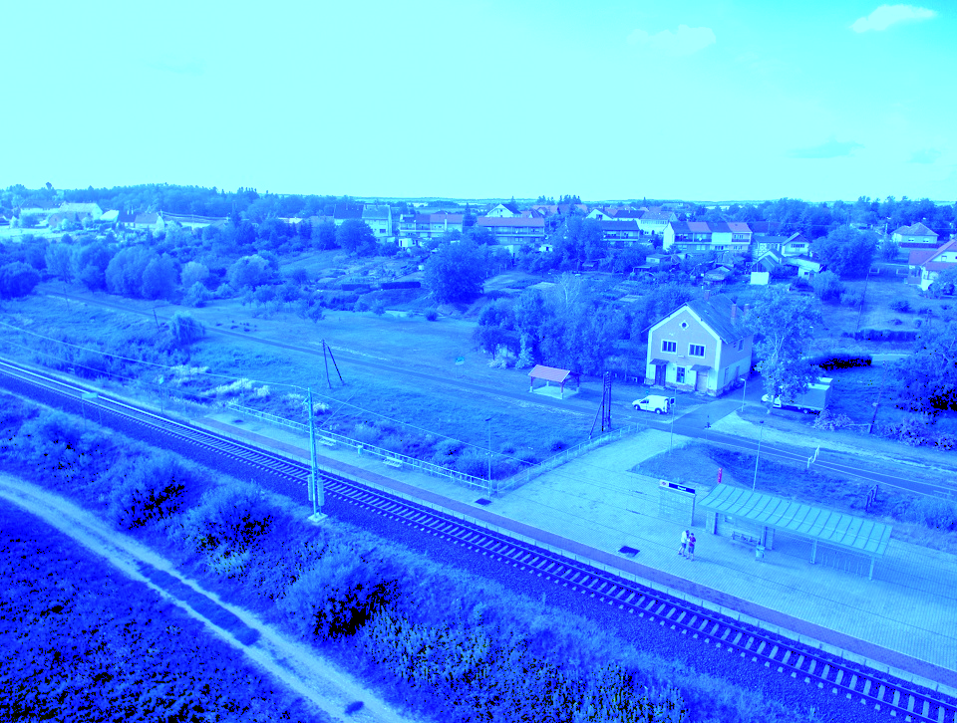
„Bagod múltja és jelene”
című fotókiállításunk
megnyitójára.

Időpont: 2019. május 4. (szombat),
17.00 óra,
Helyszín: faluház (Bagod, Faluház utca 1.).

A rendezvény keretében sor kerül
az épület ünnepélyes megáldására,
továbbá
az önkormányzat által felajánlott építési telek kisorsolására.

Fellépők:
Bagodi Napsugár Óvoda,
Bagodi Fekete István Általános Iskola,
Esthajnal Kórus.

A megnyitót követően szeretettel várjuk Önöket egy sütemény és ital melletti kötetlen beszélgetésre.

A kiállítás megtekinthető
előzetes bejelentkezés alapján
hétköznap 8-13 óráig, hétvégén egyeztetés szerint.

Bagod Község Önkormányzata

